Уважаемые родители!
Вы хотите, чтобы ребёнок с интересом учился в школе, а домашние задания делал самостоятельно? Чтобы не было волнений по поводу успеваемости, а взаимоотношения с детьми стали более доверительными? Уверены, что каждый из вас утвердительно ответит на эти вопросы.
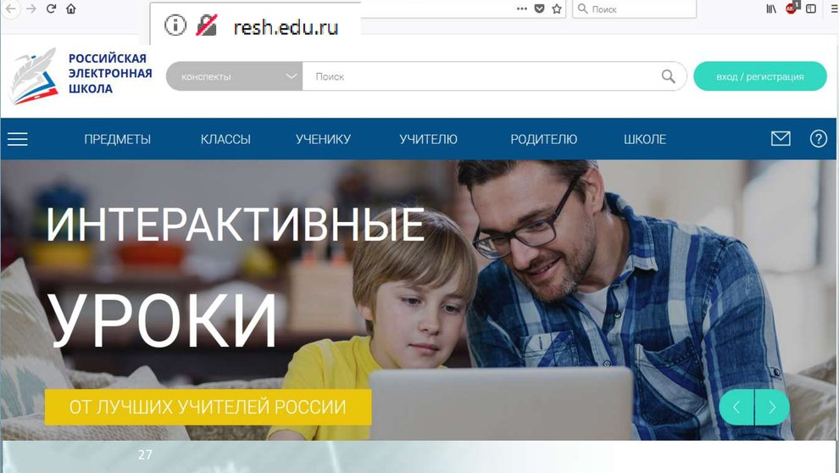
Теперь можно не беспокоиться по поводу неусидчивости ребёнка или пропущенных из-за болезни уроков: у каждого ученика есть возможность посмотреть интерактивный урок столько раз, сколько нужно, чтобы усвоить материал. Старшеклассники могут самостоятельно повторять изученные темы при подготовке к экзаменам. Высокий балл по результатам сдачи экзаменов – это желаемая цель учеников и их родителей. Систематические занятия в «Российской электронной школе» способствуют развитию интеллектуальных и творческих способностей детей, полноценному освоению знаний по учебным предметам, позволяют получить необходимые практические навыки и помогут подготовиться к итоговой государственной аттестации – ОГЭ и ЕГЭ.
«Российская электронная школа» – это лучший педагогический коллектив страны, современные педагогические технологии, интересные интерактивные уроки. Образовательная программа школы полностью соответствует федеральным государственным образовательным стандартам и примерным основным образовательным программам, а сформированный образовательный контент смело можно назвать уникальным. Всем зарегистрированным пользователям (ученикам и родителям) доступны дополнительные материалы (фрагменты из документальных и художественных фильмов, телевизионных спектаклей, музыкальные произведения, копии архивных документов и другие), которые специально отобраны учителями нашей школы для всех, кто желает углубить свои познания в разных областях.
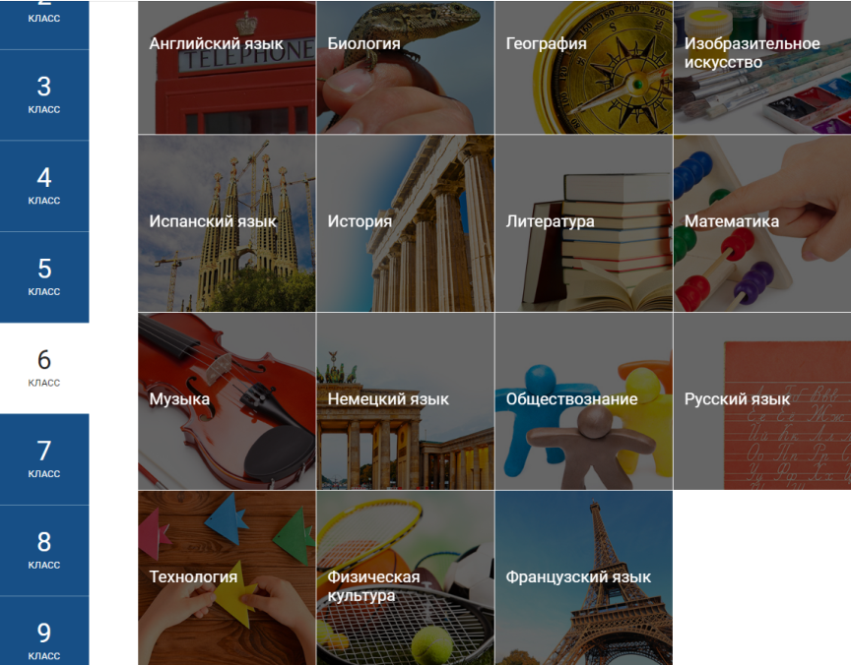
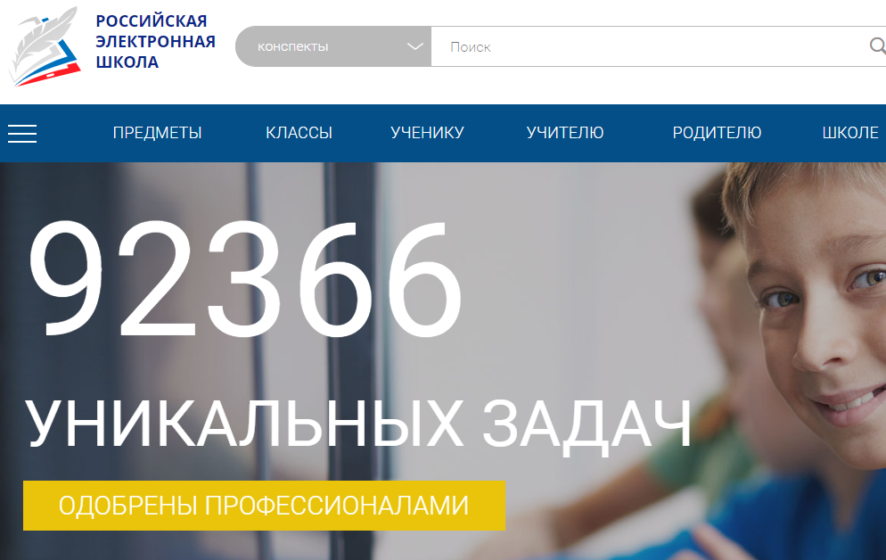
Современные дети проводят за компьютерами и мобильными устройствами по несколько часов в день. Давайте направим их деятельность в правильное русло. Грамотное применение компьютеров в обучении способствует активизации умственной деятельности, формирует положительную мотивацию к занятиям у большинства учащихся, позволяет увеличить объём получаемой информации, систематизирует мышление.
Кстати, для поступления в «Российскую электронную школу» нет никаких ограничений: ни по возрасту – будем рады и детям, и взрослым; ни по месту жительства – приглашаем всех желающих, в том числе из других стран; ни по времени – учитесь, когда вам удобно.
https://resh.edu.ru/
Желаем успехов!

